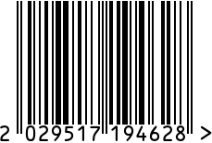

**Часы настенные интерьерные**

Артикул: L1335-1

Вес (г): 1500

Габариты (ВхДхШ, см): 50,8х50х5

Состав: пластик, стекло, металл

Цвет: серый

Страна: Китай

Продавец: ООО «РУЗОНС»

Адрес: г.Москва, ВН.ТЕР.Г.,

Муниципальный

округ Обручевский, пр-кт

Ленинский, д.111, к.1

